derskitabicevaplarim.com
Arjantinli ünlü golf ustası Robert De Vincenzo, yine bir turnuvayı kazanmış, ödülünü alıp kameralara poz vermiş ve kulüp binasına gidip oradan ayrılmak üzere hazırlanmıştı. Bir süre sonra binadan çıkıp otoparktaki arabasına yürürken yanına bir kadın yaklaştı.Kadın, başarısını kutladıktan sonra ona çocuğunun çok hasta ve ölmek üzere olduğunu anlattı. Zavallı kadının hastane masraflarını ödemesi olanaksızdı. Kadının anlattığı öykü Vincenzo'yu çok etkilemişti, hemen cebinden bir çek defteri ve kalem çıkarttı, turnuvadan kazandığı paranın bir miktarını yazdı. Çeki kadının eline sıkıştırırken de ona:
- 'Umarım bebeğinin iyi günleri için harcarsın...' dedi.
Ertesi hafta kulüpte öğle yemeği yerken, Profesyonel Golf Derneği'nin bir görevlisi yanına geldi.
- 'Otoparktaki görevli çocuklar bana geçen hafta turnuvayı kazandıktan sonra yanınıza bir kadının geldiğini ve onunla konuştuğunu söylediler' dedi. De Vincenzo başını salladı. 'Evet' dedi. Görevli:
- 'Size bir haberim var o zaman. O kadın bir sahtekârdır. Hasta bir çocuğu da yok! ‘
- 'Sizi fena halde kandırmış efendim! ' dedi alaycı bir tavırla.
De Vincenzo;
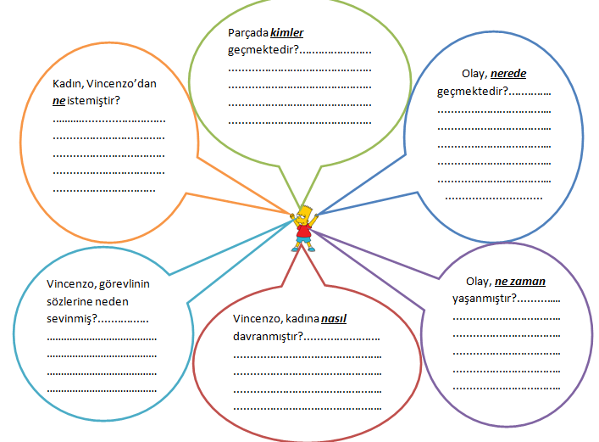
- 'Yani ortada ölümü bekleyen bir bebek yok mu? İşte bu, bu hafta duyduğum en iyi haber! ' dedi De Vincenzo.

Arjantinli ünlü golf ustası Robert De Vincenzo, yine bir turnuvayı kazanmış, ödülünü alıp kameralara poz vermiş ve kulüp binasına gidip oradan ayrılmak üzere hazırlanmıştı. Bir süre sonra binadan çıkıp otoparktaki arabasına yürürken yanına bir kadın yaklaştı.Kadın, başarısını kutladıktan sonra ona çocuğunun çok hasta ve ölmek üzere olduğunu anlattı. Zavallı kadının hastane masraflarını ödemesi olanaksızdı. Kadının anlattığı öykü Vincenzo'yu çok etkilemişti, hemen cebinden bir çek defteri ve kalem çıkarttı, turnuvadan kazandığı paranın bir miktarını yazdı. Çeki kadının eline sıkıştırırken de ona:
- 'Umarım bebeğinin iyi günleri için harcarsın...' dedi.
Ertesi hafta kulüpte öğle yemeği yerken, Profesyonel Golf Derneği'nin bir görevlisi yanına geldi.
- 'Otoparktaki görevli çocuklar bana geçen hafta turnuvayı kazandıktan sonra yanınıza bir kadının geldiğini ve onunla konuştuğunu söylediler' dedi. De Vincenzo başını salladı. 'Evet' dedi. Görevli:
- 'Size bir haberim var o zaman. O kadın bir sahtekârdır. Hasta bir çocuğu da yok! ‘
- 'Sizi fena halde kandırmış efendim! ' dedi alaycı bir tavırla.
De Vincenzo;
- 'Yani ortada ölümü bekleyen bir bebek yok mu? İşte bu, bu hafta duyduğum en iyi haber! ' dedi De Vincenzo.

Soru 1)Bir tane KURALLI TÜMCE yazınız.
………………………………………………………………………………………………………………………………
Soru 2)Bir tane DEVRİK TÜMCE yazınız.
………………………………………………………………………………………………………………………………
Soru 3)Bir tane OLUMLU TÜMCE yazınız.
………………………………………………………………………………………………………………………………
Soru 4)Bir tane OLUMSUZ TÜMCE yazınız.( 4 AYRI ÇEŞİT me / ma / yok / değil )
………………………………………………………………………………………………………………………………
…………………………………………………………………………………………………………………………….
……………………………………………………………………………………………………………………………
……………………………………………………………………………………………………………………………..
Soru 5)Bir tane SORU TÜMCESİ yazınız.
………………………………………………………………………………………………………………………………
Soru 1)Bir tane KARŞILAŞTIRMALI TÜMCE yazınız.
………………………………………………………………………………………………………………………………
Soru 6)Bir tane SEBEP - SONUÇ TÜMCE Sİ yazınız.
………………………………………………………………………………………………………………………………
Soru 7)Bir tane AMAÇ – SONUÇ TÜMCESİ yazınız.
………………………………………………………………………………………………………………………………
Soru 8)Bir tane NESNEL TÜMCE yazınız.
………………………………………………………………………………………………………………………………
Soru 9)Bir tane ÖZNEL TÜMCE yazınız.
………………………………………………………………………………………………………………………………
Soru 10)Bir tane DUYGUSAL TÜMCE yazınız.
………………………………………………………………………………………………………………………………
Soru 11)Bir tane TERİM İÇEREN TÜMCE yazınız.
………………………………………………………………………………………………………………………………
Soru 12)Bir tane ABARTILI TÜMCE yazınız.
………………………………………………………………………………………………………………………………
Soru 7)Bir tane DUYGU TÜMCESİ yazınız.
………………………………………………………………………………………………………………………………

Soru 1)Bir tane KURALLI TÜMCE yazınız.
………………………………………………………………………………………………………………………………
Soru 2)Bir tane DEVRİK TÜMCE yazınız.
………………………………………………………………………………………………………………………………
Soru 3)Bir tane OLUMLU TÜMCE yazınız.
………………………………………………………………………………………………………………………………
Soru 4)Bir tane OLUMSUZ TÜMCE yazınız.( 4 AYRI ÇEŞİT me / ma / yok / değil )
………………………………………………………………………………………………………………………………
…………………………………………………………………………………………………………………………….
……………………………………………………………………………………………………………………………
……………………………………………………………………………………………………………………………..
Soru 5)Bir tane SORU TÜMCESİ yazınız.
………………………………………………………………………………………………………………………………
Soru 1)Bir tane KARŞILAŞTIRMALI TÜMCE yazınız.
………………………………………………………………………………………………………………………………
Soru 6)Bir tane SEBEP - SONUÇ TÜMCE Sİ yazınız.
………………………………………………………………………………………………………………………………
Soru 7)Bir tane AMAÇ – SONUÇ TÜMCESİ yazınız.
………………………………………………………………………………………………………………………………
Soru 8)Bir tane NESNEL TÜMCE yazınız.
………………………………………………………………………………………………………………………………
Soru 9)Bir tane ÖZNEL TÜMCE yazınız.
………………………………………………………………………………………………………………………………
Soru 10)Bir tane DUYGUSAL TÜMCE yazınız.
………………………………………………………………………………………………………………………………
Soru 11)Bir tane TERİM İÇEREN TÜMCE yazınız.
………………………………………………………………………………………………………………………………
Soru 12)Bir tane ABARTILI TÜMCE yazınız.
………………………………………………………………………………………………………………………………
Soru 7)Bir tane DUYGU TÜMCESİ yazınız.
………………………………………………………………………………………………………………………………
derskitabicevaplarim.com

